Chapitre 6

Les solides

~Document de révision~

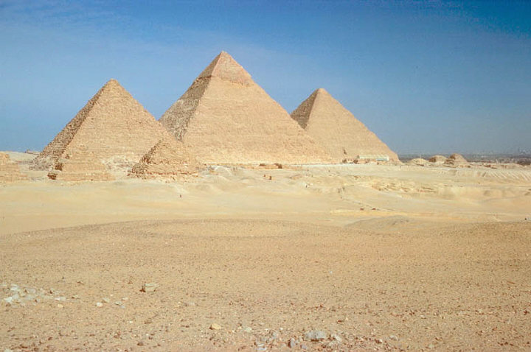

Mathématique 2e secondaire

Collège Regina Assumpta

2014 – 2015

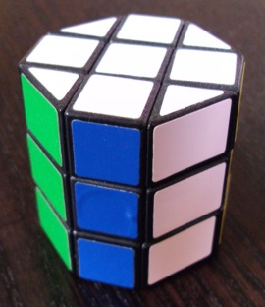

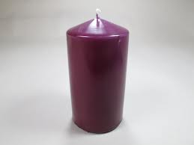

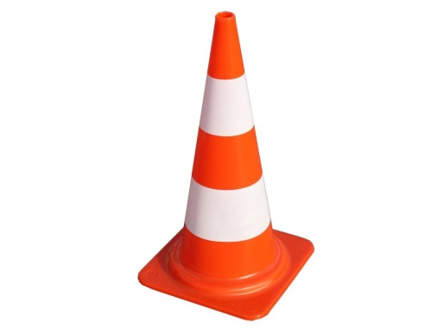

Nom : _____________________________

Groupe : _____

1. 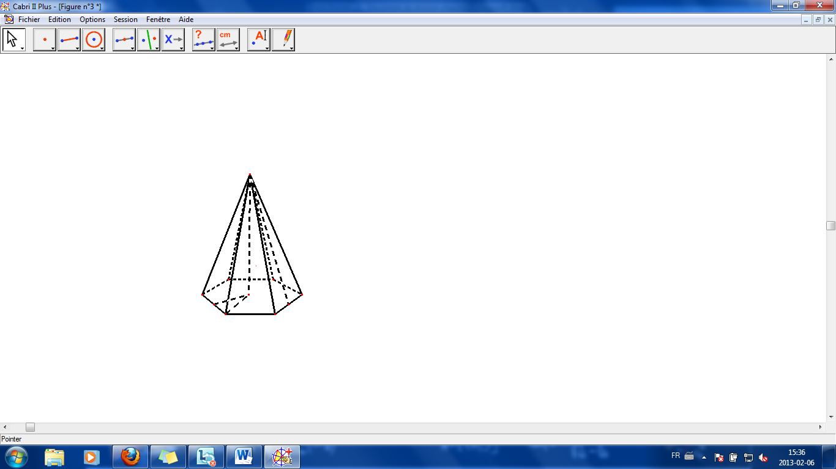Identifie l’apothème de la base, en bleu, l’apothème de la pyramide, en rose ainsi que la hauteur de la pyramide, en vert, dans le schéma ci-dessous.
2. 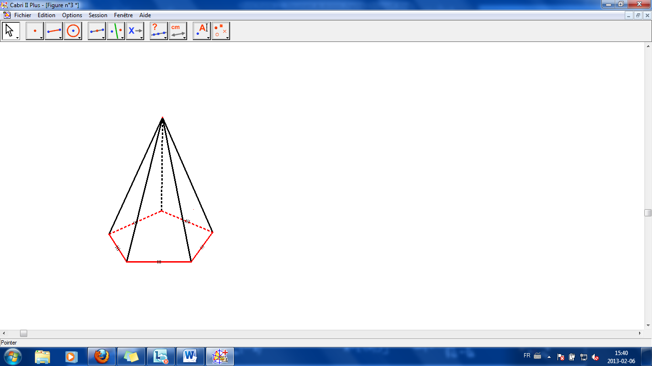Nomme précisément les solides ci-dessous et fais le dénombrement des sommets, des arêtes et des faces.

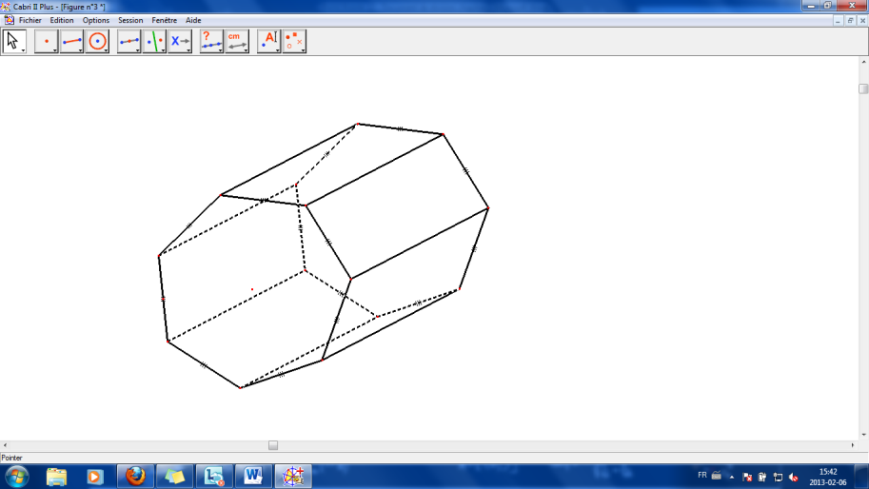

|  |  |  |
| --- | --- | --- |
| Nom complet: |  |  |
| Nombre de sommets : |  |  |
| Nombre d’arêtes : |  |  |
| Nombre de faces : |  |  |

1. Pour une fête, Martine veut recouvrir de colle brillante des pyramides à base ennéagonale. Elle dispose des informations suivantes :

* Apothème de la pyramide : 18 cm
* Apothème de la base : 8,24 cm
* Mesure d’un côté de l’ennéagone : 48 mm

Si la colle coûte 2,75 $ pour un pot de 1 500 ml et que 5 ml de colle couvre 2 cm², combien coûtera le recouvrement de 15 pyramides?



1. Trouve l’aire totale des polyèdres suivants.
2.  b)
3. Mickaëlla veut acheter des boîtes en forme de prisme à base rectangulaire sur un site d’achat en ligne. Elle voudrait y ranger ses trophées gagnés lors de ses compétitions de gymnastique. On mentionne sur le site internet que les boîtes sont fabriquées avec 5 481,5 cm² de carton, n’incluant pas le couvercle de la boîte, fabriqué avec du plastique recyclé. Le fond de la boîte a des dimensions de 42,5 cm par 28,6 cm.

Son plus grand trophée a une base de 40 cm par 25 cm et une hauteur de 34 cm. Pourra-t-elle ranger son trophée dans une de ces boîtes?

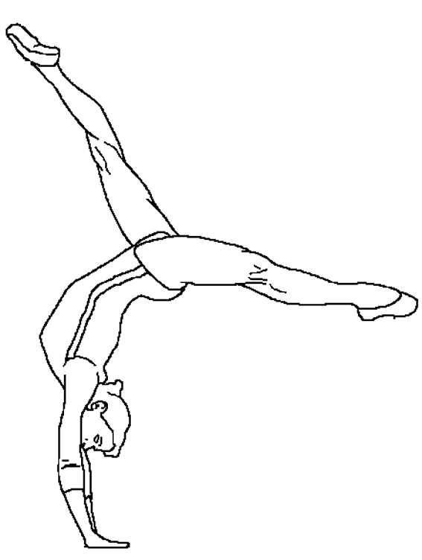

1. Trouve l’aire totale des solides décomposables suivants.
2. 

** La base du prisme est régulière.



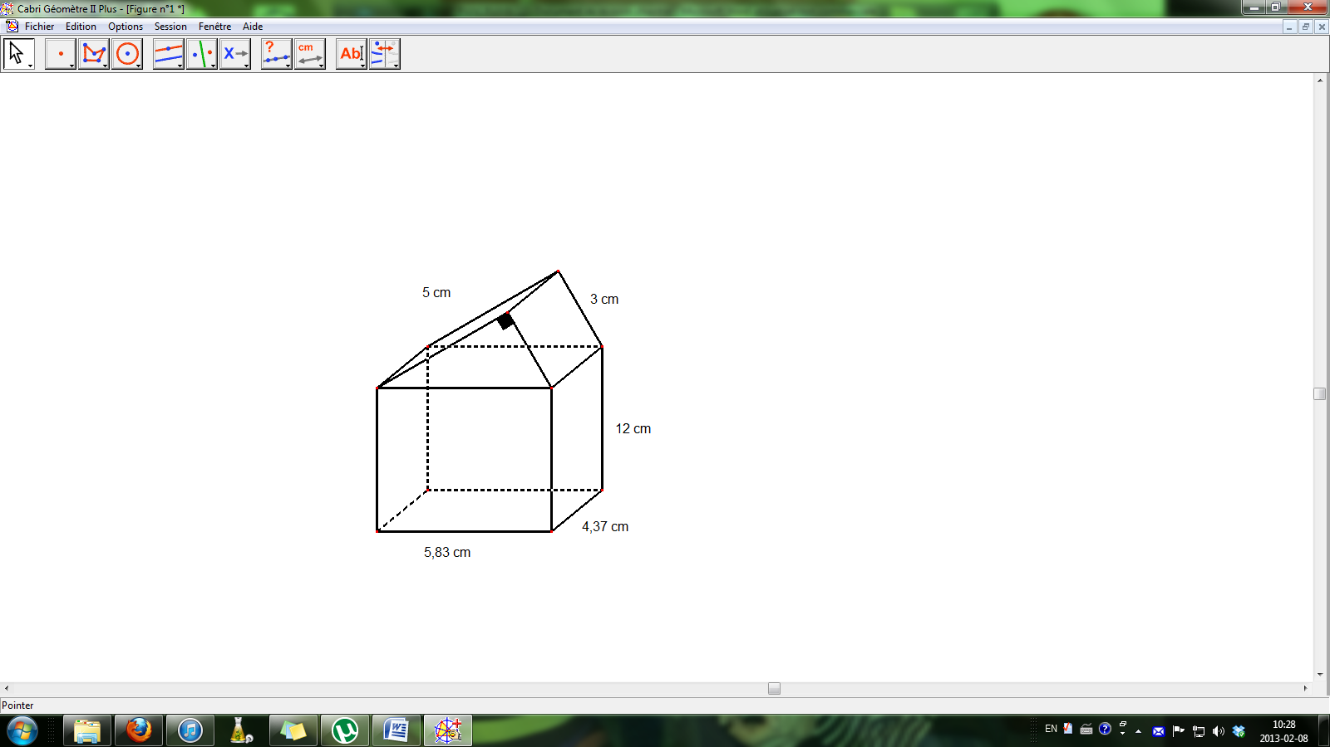

1. Voici la base d’un prisme ayant une hauteur de 20 cm. Quelle est l’aire totale de ce prisme?

3 cm

1. Trouve l’aire totale du polygone étoilé suivant sachant que la mesure du segment AB est de 2,5 cm.

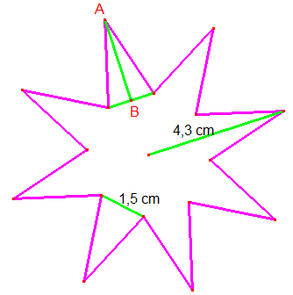

1. Trouve les mesures manquantes dans les prismes suivants.
2. b)

Aire totale de la pyramide Aire latérale du prisme

droite à base carrée = 1276 cm2 droit à base carrée = 364 cm2



c) d)

Aire totale du prisme droit à Aire latérale de la pyramide

base trapézoïdale isocèle = 241,18 m2 régulière à base hexagonale = 126 cm2



1. Trace les développements des solides suivants.

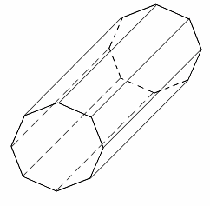



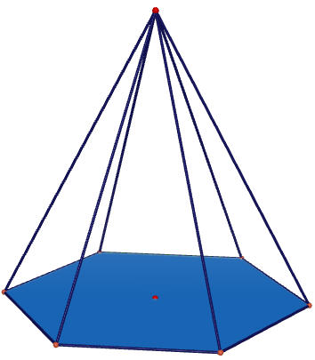



**PLAN D’ÉTUDE POUR L’EXAMEN DU 24 FÉVRIER 2015**

* Vocabulaire
  + Face, arête, sommet
  + Polyèdre
  + Prismes (droits, réguliers)
  + Pyramides (droites, régulières)
  + Hauteur (prisme, pyramide)
  + Apothème d’une pyramide
  + Le nom des polygones réguliers de 3 à 12 côtés
* Calcul de l’aire d’un prisme
* Calcul de l’aire d’une pyramide
* Calcul de l’aire d’un solide décomposable
* Recherche d’une mesure manquante dans un solide